2017年杭州市中考试卷
一．选择题
1．-2²=（ ）
A．-2 B．-4 C．2 D．4
2．太阳与地球的平均距离大约是150 000 000千米，数据150 000 000用科学计数法表示为（ ）[来源@#:^中教&网%]
A．1.5×10⁸ B．1.5×10⁹ C．0.15×10⁹ D．15×10⁷
3．如图，在△ABC中，点D，E分别在边AB，AC上，DE∥BC，若BD=2AD，则（ ）
A．$\frac{\text{AD}}{\text{AB}}=\frac{1}{2}$ B．$\frac{\text{AE}}{\text{EC}}=\frac{1}{2}$ C．$\frac{\text{AD}}{\text{EC}}=\frac{1}{2}$ D．$\frac{\text{DE}}{\text{BC}}=\frac{1}{2}$[来~源#:中国教育&出版*网%]
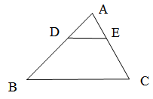
4．|1+$\sqrt{3}$|+|1-$\sqrt{3}$|=（ ）
A．1 B．$\sqrt{3}$ C．2 D．2$\sqrt{3}$
5．设x，y，c是实数，（ ）[www.%@z^zst&e#p.com]
A．若x=y，则x+c=y-c B．若x=y，则xc=yc
C．若x=y，则$\frac{x}{c}=\frac{y}{c}$ D．若$\frac{x}{2c}=\frac{y}{3c}$，则2x=3y
6．若x+5＞0，则（ ）
A．x+1＜0 B．x-1＜0 C．$\frac{x}{5}$＜-1 D．-2x＜12
7．某景点的参观人数逐年增加，据统计，2014年为10.8万人次，2016年为16.8万人次，设参观人次的平均年增长率为x，则（ ）
A．10.8（1+x）=16.8 B．16.8（1-x）=10.8
C．10.8（1+x）²=16.8 D．10.8[（1+x）+（1+x）²]16.8
8．如图，在Rt△ABC中，∠ABC=90°，AB=2，BC=1.把△ABC分别绕直线AB和BC旋转一周，所得几何体的地面圆的周长分别记作l1，l2，侧面积分别记作S1，S2，则（ ）
A．l₁:l₂=1:2，S₁:S₂=1:2 B．l₁:l₂=1:4，S₁:S₂=1:2
C．l₁:l₂=1:2，S₁:S₂=1:4 D．l₁:l₂=1:4，S₁:S₂=1:4
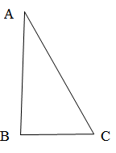
9．设直线x=1是函数y=ax²+bx+c（a，b，c是实数，且a＜0）的图象的对称轴，（ ）
A．若m＞1，则（m-1）a+b＞0[www.z*%^z~step.co#m]
B．若m＞1，则（m-1）a+b＜0
C．若m＜1，则（m-1）a+b＞0
D．若m＜1，则（m-1）a+b＜0
10．如图，在△ABC中，AB=AC，BC=12，E位AC边的中点，线段BE的垂直平分线交边BC于点D，设BD=x，tan∠ACB=y，则（ ）
A．x-y²=3 B．2x-y²=9 C．3x-y²=15 D．4x-y²=21
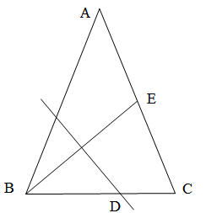
二．填空题
11．数据2，2，3，4，5的中位数是________
12．如图，AT切⊙O于点A，AB是⊙O的直径，若∠ABT=40°，则∠ATB=________
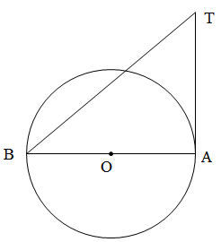
13．一个仅装有球的不透明布袋里共有3个球（只有颜色不同），其中2个是红球，1个是白球，从中任意摸出一个球，记下颜色后放回，搅匀，再任意摸出一个球，则两次摸出都是红球的概率是_________
14．若$\frac{m−3}{m−1}⋅\left|m\right|=\frac{m−3}{m−1}$，则m=__________
15．如图，在Rt△ABC中，∠BAC=90°，AB=15，AC=20，点D在边AC上，AD=5，DE⊥BC于点E，连结AE，则△ABE的面积等于_______
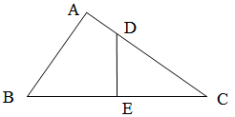[来源:学,科,网]
16．某水果点销售50千克香蕉，第一天售价为9元/千克，第二天降价6元/千克，第三天再降为3元/千克。三天全部售完，共计所得270元，若该店第二天销售香蕉t千克，则第三天销售香蕉________千克。（用含t的代数式表示。）
三．解答题
17．为了了解某校九年级学生的跳高水平，随机抽取该年级50名学生进行跳高测试，并把测试成绩绘制成如图所示的频数表和未完成的频数直方图（每组含前一个边界值，不含后一个边界值）。

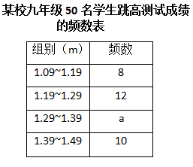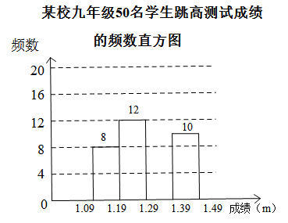
（1）求a的值，并把频数直方图补充完整；
（2）该年级共有500名学生，估计该年级学生跳高成绩在1.29m（含1.29m）以上的人数。

[中*国@教育出#~版^网]
18．在平面直角坐标系中，一次函数y=kx+b（k，b都是常数，且k≠0）的图象经过点（1，0）和（0，2）。
（1）当-2＜x≤3时，求y的取值范围
（2）已知点P（m，n）在该函数的图象上，且m-n=4，求点P的坐标。
[来源:中国%*教育~^出@版网]

[ww^w*#.~zzste@p.com]

19．如图在锐角三角形ABC中，点D，E分别在边AC，AB上，AG⊥BC于点G，AF⊥DE于点F，∠EAF=∠GAC。
（1）求证：△ADE∽△ABC；
（2）若AD=3，AB=5，求$\frac{\text{AF}}{\text{AG}}$的值。[
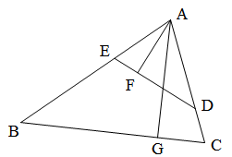

20．在面积都相等的所有矩形中，当其中一个矩形的一边长为1时，它的另一边长为3.
（1）设矩形的相邻两边长分别为x，y。
①求y关于x的函数表达式；
②当y≥3时，求x的取值范围；
（2）圆圆说其中有一个矩形的周长为6，方方说有一个矩形的周长为10，你认为圆圆和方方的说法对吗？为什么?

21．如图，在正方形ABCD中，点G在对角线BD上（不与点B，D重合），GE⊥DC于点E，GF⊥BC于点F，连结AG。
（1）写出线段AG，GE，GF长度之间的数量关系，并说明理由；[www.zz~*ste&^p.@com]
（2）若正方形ABCD的边长为1，∠AGF=105°，求线段BG的长。
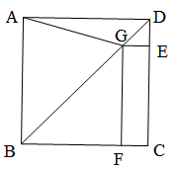

22．在平面直角坐标系中，设二次函数y₁=（x+a）（x-a-1），其中a≠0。
（1）若函数y₁的图象经过点（1，-2），求函数y1的表达式；
（2）若一次函数y₂=ax+b的图象与y1的图象经过x轴上同一点，探究实数a，b满足的关系式；
（3）已知点P（x₀，m）和Q（1，n）在函数y₁的图象上，若m＜n，求x₀的取值范围。[来源:中^%国教育出~版网#&]

[www.#&zzst%e~p.c@om]

23．如图，已知△ABC内接于⊙O，点C在劣弧AB上（不与点A，B重合），点D为弦BC的中点，DE⊥BC，DE与AC的延长线交于点E，射线AO与射线EB交于点F，与⊙O交于点G，设∠GAB=ɑ，∠ACB=β，∠EAG+∠EBA=γ，[来~源#:*中&教网%]
（1）点点同学通过画图和测量得到以下近似数据：
ɑ | 30° | 40° | 50° | 60°
β | 120° | 130° | 140° | 150°
γ | 150° | 140° | 130° | 120°
猜想：β关于ɑ的函数表达式，γ关于ɑ的函数表达式，并给出证明：
（2）若γ=135°，CD=3，△ABE的面积为△ABC的面积的4倍，求⊙O半径的长。
